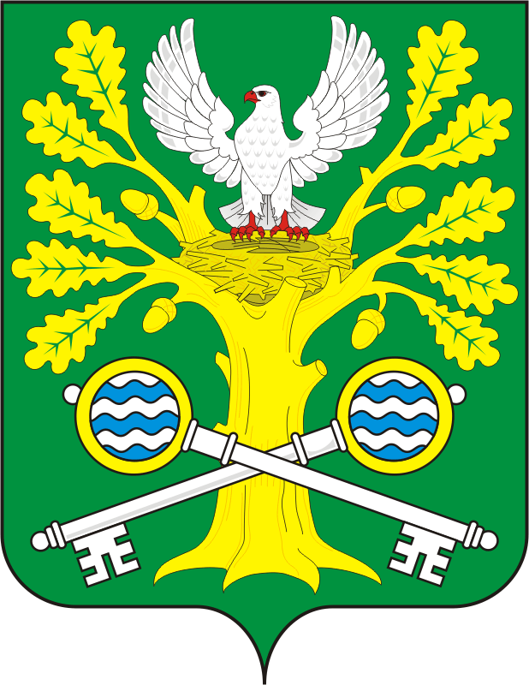

СОВЕТ ДЕПУТАТОВ

МУНИЦИПАЛЬНОГО ОБРАЗОВАНИЯ СТАРОСОКУЛАКСКИЙ СЕЛЬСОВЕТ

САРАКТАШСКОГО РАЙОНА

ОРЕНБУРГСКОЙ ОБЛАСТИ
ЧЕТВЕРТЫЙ СОЗЫВ
Р А С П О Р Я Ж Е Н И Е
10.11.2023 №5
с. Старый Сокулак
О созыве внеочередного тридцать пятогозаседания Совета депутатов сельсовета четвертого созыва
В соответствии со статьей 31 Регламента Совета депутатов Старосокулакского сельсовета созвать внеочередное тридцать пятоезаседание Совета депутатов сельсовета четвертого созыва 15ноября 2023года в16.00 часов в администрации сельсовета с повесткой дня:

1. Об исполнении бюджета муниципального образования Старосокулакский сельсовет за 9 месяцев 2023 года.
Докладчик | - | Кудрявцева Валентина Федоровна, бухгалтер ЦОД администрации МО Саракташский район.
2. О внесении изменений в решение Совета депутатов муниципального образования Старосокулакский сельсовет Саракташского района от 16 декабря 2022 года № 47 «О бюджете Старосокулакского сельсовета Саракташского района на 2023 год и на плановый период 2024 и 2025 годов»
Докладчик | - | Кудрявцева Валентина Федоровна, бухгалтер ЦОД администрации МО Саракташский район.
3. О внесении изменений в решение Совета депутатов муниципального образования Старосокулакский сельсовет Саракташского района Оренбургской области от 26.11.2019 № 71-р «Об утверждении Положения о земельном налоге на территории муниципального образования Старосокулакский сельсовет Саракташского района Оренбургской области».
Докладчик | - | Смирнов Сергей Геннадьевич, глава муниципального образования Старосокулакский сельсовет Саракташского района Оренбургской области
4.Разное

Председатель Совета
депутатов сельсоветаЕ.П.Тришечкина

Разослано: администрации сельсовета, депутатам, администрации района, прокуратуре района, в дело

